|  |
| --- |
| **Colegio Señor de Mailín**  ***DIEGEP Nº 3265***  DISTRITO DE MALVINAS ARGENTINAS  San Pedro 465 (1613)  Villa de Mayo - Bs. As-  Tel/Fax: 011-4463 - 8461 |

____________________________________________________________________________________________

**PLAN DE CONTINUIDAD PEDAGÓGICA**

**DOCENTE: Ibáñez Mónica L. CURSO: 3º**

**ÁREA: Ciencias Naturales.**

Hola chicos y chicas!!! Espero todos/as se encuentre muy bien!.

Hoy vamos a trabajar con enfermedades contagiosas y no contagiosas. Una de las cosas que evita que no nos enfermemos es lavarnos frecuentemente las manos, asi que antes de empezar a trabajar ¡A lavarse las mano!.

Ahora sí!!!! A trabajar!!!!

1. Mirar y escuchar el siguiente video.

www.youtubeenfermedades contagiosas y no contagiosas.com

(si no pueden ver, el siguiente texto contiene la información que da el video)

1. Ahora para practicar lectura, leer en voz alta la información que nos dio la doctora. (podemos leer con ayuda de algún familiar, leer una oración cada uno)

Según la Organización de la Salud estar sano significa estar en un estado de completo bienestar físico, mental y social.

Según las causas de las enfermedades, podemos clasificarlas en dos grupos:

Enfermedades contagiosas: son las que se transmiten a través de gérmenes, como virus y bacterias.

Estos son muy pequeños, que al ingresar al cuerpo nos causan infecciones. Pueden darse por contacto de persona a persona, como en la varicela o la gripe.

La exposición a virus y bacterias, que son los gérmenes que enferman nuestro organismo, permite que nuestro cuerpo desarrolle la memoria inmunológica, es decir que desarrolle los anticuerpos necesarios para combatir eficientemente a las enfermedades.

Para prevenir estas enfermedades ayuda, ventilar los hogares, lavarse las manos antes de comer, o después de ir al baño, abrigarse cuando hace frio y aplicarse las vacunas.

Es importante que cuando tenemos una enfermedad contagiosa no estemos en contacto con otras personas, para lograr que el virus no se siga propagando.

Enfermedades no contagiosas: no son causadas por gérmenes. Un ejemplo de esta enfermedad es el asma, lesiones, ingestión de sustancias tóxicas. Muchas de estas enfermedades pueden prevenirse, teniendo buenos hábitos y un estilo de vida saludable. Descasar bien, hacer ejercicios y tener una buena alimentación.

En el cuaderno:

Título: Enfermedades contagiosas y no contagiosas

1. Para entender mejor y una síntesis. Leerlo y copiarlo en el cuaderno.

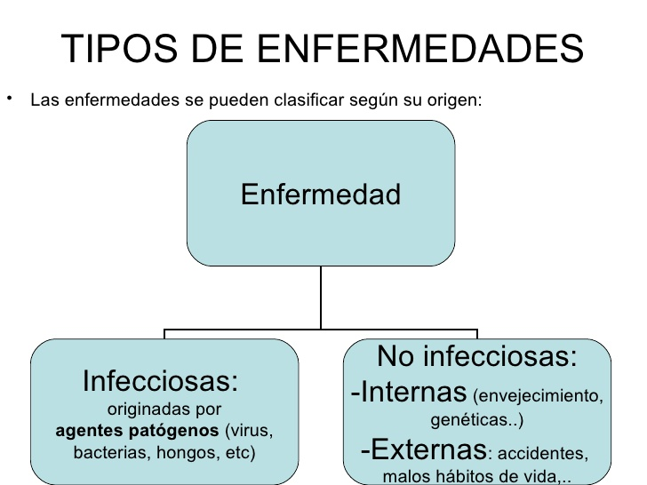

1. **Averiguar y escribir ejemplos de cada una de las enfermedades**

|  |  |
| --- | --- |
| **Enfermedades contagiosas** | **Enfermedades no contagiosas** |
|  |  |

1. La pandemia del Coronavirus afecta al sistema respiratorio. Mirar el siguiente video de Zamba. Luego de mirar contestar.
2. ¿qué enfermedad le agarra a Niño Cauteloso?
3. ¿es una enfermedad contagiosa o no contagiosa?
4. ¿por qué orificios le entraron los virus a Niño cauteloso?
5. Ahora que tienes más información, ¿Por qué piensas que todos los que deben salir a la calle, tienen que usar tapa boca o barbijos?

<https://www.youtube.com/watch?v=ZaGIjMseh24>